ZMR Zmyslová výchova a zálady matematických predstáv - 0. ročník
Spoj každé číslo so správnym riadkom a potom obrázky vyfarbi.
2 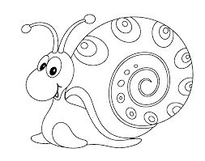
4 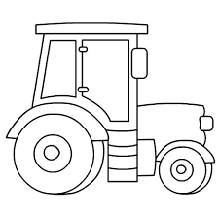
1 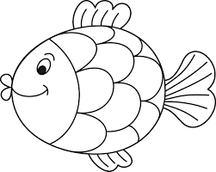
5
3 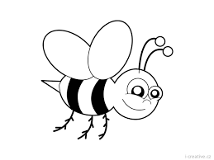

Spočítaj predmety v riadkoch a napíš ich počet.
....................................................
...................................................
...................................................
....................................................
......................................................

